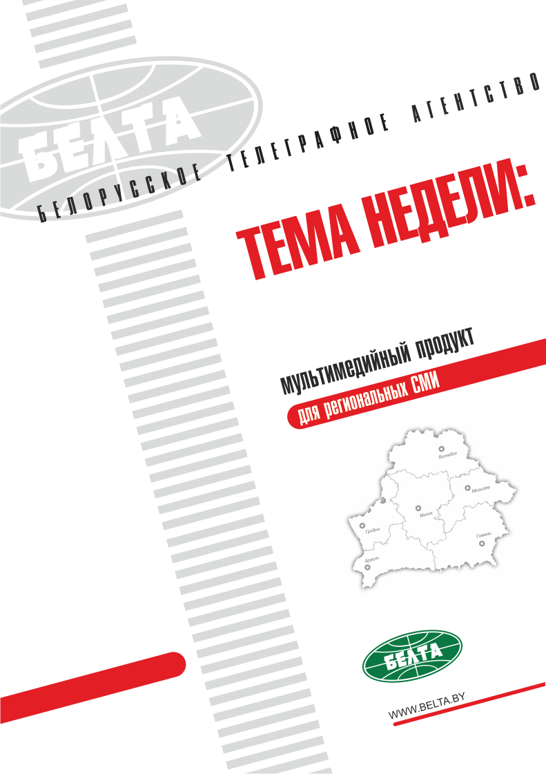

СЕГОДНЯ В ВЫПУСКЕ
Тема недели: Саммит ОДКБ в Минске 3
Лукашенко: Беларусь является последовательным сторонником активного взаимодействия в ОДКБ 3
Президенты стран ОДКБ приняли решение о правовом оформлении в организации института партнерства 4
Решение о совершенствовании мер противодействия незаконной миграции принято на саммите ОДКБ в Минске 4
Совместное заявление о ситуации в Сирии и вокруг нее принято на саммите ОДКБ в Минске 5
Соглашение о сотрудничестве в обеспечении информационной безопасности подписано на саммите ОДКБ 5
Лукашенко об атмосфере саммита ОДКБ: открытый и принципиальный разговор самых близких в этом мире государств 6
Страны ОДКБ благодарят Беларусь за успешное председательство в организации 6
Тэма тыдня: Саміт АДКБ у Мінску 8
Лукашэнка: Беларусь з'яўляецца паслядоўным прыхільнікам актыўнага ўзаемадзеяння ў АДКБ 8
Прэзідэнты краін АДКБ прынялі рашэнне аб прававым афармленні ў арганізацыі інстытута партнёрства 9
Рашэнне аб удасканаленні мер процідзеяння незаконнай міграцыі прынята на саміце АДКБ у Мінску 9
Сумесная заява аб сітуацыі ў Сірыі і вакол яе прынята на саміце АДКБ у Мінску 10
Пагадненне аб супрацоўніцтве ў забеспячэнні інфармацыйнай бяспекі падпісана на саміце АДКБ 10
Лукашэнка аб атмасферы саміту АДКБ: адкрытая і прынцыповая размова самых блізкіх у гэтым свеце дзяржаў 10
Краіны АДКБ удзячны Беларусі за паспяховае старшынства ў арганізацыі 11
Фото 12
Видео 14
Мнения 15

Тема недели: Саммит ОДКБ в Минске
Во Дворце Независимости 30 ноября состоялась сессия Совета коллективной безопасности Организации Договора о коллективной безопасности.
Главы государств провели переговоры в узком составе. Президенты обсудили тенденции развития международной ситуации и принимаемые меры по укреплению коллективной безопасности ОДКБ.
Затем в формате пленарного заседания стороны рассмотрели широкий круг вопросов, в том числе проекты различных деклараций и решений, тематику обеспечения текущей деятельности организации.
На саммите подведены итоги белорусского председательства в ОДКБ в 2017 году. Беларусь ставила задачи усилить влияние организации на международной арене, повысить оперативную готовность Коллективных сил, обеспечить экономическую безопасность государств-членов, а также реализовать комплекс дополнительных мер по противодействию международному терроризму, распространению наркотиков и незаконной миграции в регионах коллективной безопасности.
По итогам саммита принят ряд решений по различным направлениям деятельности ОДКБ, в которых в том числе нашли отражение приоритеты белорусского председательства.
В настоящее время в состав ОДКБ входят шесть государств: Армения, Беларусь, Казахстан, Кыргызстан, Россия и Таджикистан. Ключевыми задачами ОДКБ являются обеспечение национальной и коллективной безопасности членов, углубление их военно-политического взаимодействия и интеграции, координация внешнеполитических позиций по международным и региональным проблемам безопасности, развитие сотрудничества по противодействию вызовам и угрозам, осуществление военно-технического сотрудничества.

Лукашенко: Беларусь является последовательным сторонником активного взаимодействия в ОДКБ
Об этом Президент Беларуси Александр Лукашенко заявил в Минске, открывая заседание в узком составе сессии Совета коллективной безопасности ОДКБ.
"Беларусь является последовательным сторонником активного взаимодействия в рамках Организации, всестороннего повышения результативности ее деятельности и укрепления авторитета на международной арене", - заявил глава государства.
Он убежден, что нынешняя сессия придаст новый импульс развитию ОДКБ, продемонстрирует позитивную динамику в решении вопросов обеспечения общей безопасности. "Я не просто надеюсь на это. Я в этом уверен, так как та большая повестка дня, которая сегодня подлежит рассмотрению, включает в себя не один десяток вопросов и на более низких уровнях она единогласна принята и была до этого проработана", - сказал Президент.
Александр Лукашенко подчеркнул, что нынешний саммит проходит в юбилейный для ОДКБ год. "Признателен вам за то, что вы смогли найти возможность приехать в Минск и принять участие в сегодняшней встрече", - отметил он.
Особо глава белорусского государства обратился к Президенту Кыргызстана Сооронбаю Жээнбекову, который впервые участвует в сессии Совета коллективной безопасности ОДКБ. "Думаю, выражу общее мнение и пожелаю вам всяческих успехов на новом нелегком посту в нелегкое время и плодотворной работы во имя дальнейшего развития Кыргызстана и укрепления нашей организации", - заявил Президент Беларуси.

Президенты стран ОДКБ приняли решение о правовом оформлении в организации института партнерства
Беларусь разработала пакет проектов документов по правовому оформлению института партнерства в ОДКБ в рамках реализации приоритетов своего председательства в 2017 году, а также в соответствии с договоренностями, достигнутыми на заседании СМИД ОДКБ 17 июля текущего года.
Концептуальная основа института партнерства в формате ОДКБ заключается в предоставлении возможности для третьих стран участвовать совместно с членами ОДКБ в обсуждении актуальных вопросов и практическом взаимодействии по отдельным направлениям, входящим в компетенцию организации. Целью партнерства является создание своего рода пояса добрососедства с тем, чтобы совместно с дружественно настроенными странами и организациями купировать проблемы на подступах к рубежам государств - членов ОДКБ.
Как заявил журналистам министр иностранных дел Беларуси Владимир Макей, создание института партнерства нацелено на укрепление влияния и авторитета ОДКБ. Благодаря этому станет возможным более активно работать с другими государствами, с региональными организациями. Проект соответствующего документа готов. "Его рассмотрение находится на финальной стадии, требуются лишь некоторые процедуры внутреннего согласования в отдельных странах ОДКБ. Убежден, что в следующем году мы его завершим", - рассказал министр.
Лидеры стран ОДКБ также приняли заявление о совместных мерах по укреплению оборонного потенциала государств - членов организации. В нем отмечается, что одним из важнейших направлений совместной деятельности является укрепление оборонного потенциала государств ОДКБ, совершенствование системы практического взаимодействия национальных вооруженных сил в целях обеспечения безопасности, стабильности, территориальной целостности и суверенитета государств.
В документе также заявляется в русле приоритетов председательства Беларуси о намерении наращивать объемы взаимной торговли между предприятиями оборонно-промышленных комплексов, налаживать кооперационные связи, расширять научно-техническое сотрудничество и совершенствовать механизмы оснащения войск (Коллективных сил) ОДКБ.
С 14 октября 2016 года в ОДКБ председательствует Беларусь. В числе приоритетов белорусского председательства качественное усиление влияния ОДКБ на международной арене, выведение на новую стадию системы оперативного реагирования на кризисные ситуации и кардинальное повышение оперативной готовности Коллективных сил ОДКБ, расширение повестки дня ОДКБ тематикой экономической безопасности, реализация комплекса дополнительных мер по противодействию международному терроризму и незаконному обороту наркотиков, а также по обеспечению стабильной миграционной обстановки.

Решение о совершенствовании мер противодействия незаконной миграции принято на саммите ОДКБ в Минске
Документ подготовлен в рамках реализации приоритетов, предложенных Беларусью на период председательства в организации.
Компетентными органами государств - членов ОДКБ в формате организации ежегодно, с 2008 года, проводятся операции "Нелегал", которые представляют комплекс скоординированных оперативно-профилактических мероприятий и специальных операций по противодействию незаконной миграции.
Придание операции "Нелегал" статуса постоянно действующей операции ОДКБ позволит повысить гибкость и оперативность проводимых мероприятий. Появится возможность проводить операцию на отдельных направлениях и координировать ее с реализуемыми на национальном уровне оперативно-профилактическими мероприятиями по противодействию незаконной миграции ("Мигрант", "Нелегальный мигрант").

Совместное заявление о ситуации в Сирии и вокруг нее принято на саммите ОДКБ в Минске
Проект данного заявления был разработан по инициативе России. В документе выражается поддержка суверенитету, единству и территориальной целостности Сирийской Арабской Республики.
В тексте отражено, что государства - члены ОДКБ выступают за скорейшую ликвидацию террористической угрозы и прекращение внутреннего вооруженного конфликта в этой стране политико-дипломатическими средствами.
Президенты стран ОДКБ также приняли совместное заявление о поддержке посреднических усилий сопредседателей Минской группы ОБСЕ по нагорно-карабахскому урегулированию. В нем выражается поддержка международным усилиям по достижению урегулирования этого конфликта политико-дипломатическими средствами.

Соглашение о сотрудничестве в обеспечении информационной безопасности подписано на саммите ОДКБ
Соглашение направлено на достижение целей и решение задач, изложенных в стратегии коллективной безопасности ОДКБ на период до 2025 года, принятой Советом коллективной безопасности ОДКБ 14 октября 2016 года. Целью соглашения является развитие взаимодействия сторон в интересах обеспечения информационной безопасности стран ОДКБ.
Кроме того, принято решение о плане реализации стратегии коллективной безопасности ОДКБ на период до 2025 года. Документ предусматривает комплекс правовых, организационных и практических мер по вопросам внешнеполитической координации, взаимодействия с международными организациями и третьими странами, кризисного реагирования, контроля над вооружениями, миротворческой деятельности, военного, военно-технического и военно-экономического сотрудничества, подготовки кадров, противодействия современным вызовам и угрозам безопасности, информационной безопасности.
Главы государств - членов организации приняли также ряд иных решений, касающихся обеспечения текущей деятельности ОДКБ.

Лукашенко об атмосфере саммита ОДКБ: открытый и принципиальный разговор самых близких в этом мире государств
Об этом Президент Беларуси Александр Лукашенко заявил в Минске на пленарном заседании сессии Совета коллективной безопасности ОДКБ.
"Это действительно был открытый и принципиальный разговор самых близких в этом мире государств. Ближе и роднее сидящих за этим столом, к сожалению, у нас нет. А может, и к счастью", - заявил глава белорусского государства.
"В узком составе в конструктивном, доверительном, откровенном ключе мы обсудили тенденции развития международной обстановки и ее влияние на ситуацию в зоне ответственности нашей организации. Мы обменялись мнениями об эффективности мер, принимаемых для обеспечения коллективной безопасности", - рассказал Президент Беларуси.
Он с удовлетворением отметил общность взглядов сторон относительно современных угроз, с которыми сталкиваются государства - члены ОДКБ, эффективности избранной стратегии по их минимизации.
"Нашими совместными усилиями велась и ведется планомерная работа, направленная на повышение международного авторитета ОДКБ, расширение круга ее сторонников, развиваются наиболее важные формы внешнеполитической координации", - заявил Александр Лукашенко.
По его словам, в формате организации удалось достичь концептуального закрепления единых подходов к обеспечению информационной безопасности, привести в соответствие с передовыми техническими требованиями базовые элементы системы кризисного реагирования. Конкретные шаги сделаны на пути формирования условий для использования миротворческого потенциала.
Кроме того, подготовлена основа нормативного оформления партнерства в формате ОДКБ с международными организациями и третьими странами.
"В целом в юбилейный для организации 2017 год сделано немало. Уверен, что дальнейшие совместные действия по укреплению ОДКБ сохранят устойчивый, поступательный и динамичный характер. Необходимо, чтобы эта работа находилась в поле зрения общественности как наших, так и зарубежных государств", - подчеркнул белорусский лидер.
Белорусская сторона рассчитывает, что с переходом председательства в ОДКБ к Казахстану все ранее выдвинутые инициативы будут дополняться и получат творческое развитие.

Страны ОДКБ благодарят Беларусь за успешное председательство в организации
Об этом от имени участников сессии Совета коллективной безопасности ОДКБ заявил Президент Казахстана Нурсултан Назарбаев.
"Хочу поблагодарить от нас белорусскую сторону за успешное председательство в ОДКБ за прошедший период", - сказал Президент Казахстана.
После Беларуси председательство в ОДКБ принимает Казахстан, и Нурсултан Назарбаев на заседании обозначил приоритеты. В их числе расширение инструментов взаимодействия государств - членов ОДКБ в военной сфере, организация практического военно-технического сотрудничества государств ОДКБ, участие организации в формировании международной системы противодействия терроризму. Приоритетами казахстанского председательства станут также совместные меры реагирования стран ОДКБ на угрозы кибербезопасности и повышение эффективности мер по противодействию незаконному обороту наркотиков.
Казахстанский лидер также поблагодарил Беларусь и лично главу государства Александра Лукашенко за традиционное гостеприимство и высокий уровень организации саммита. Нурсултан Назарбаев отметил, что сессия прошла в юбилейный для ОДКБ год - 25-летия подписания Договора о коллективной безопасности и 15-летия самой организации.
В узком составе главы стран - участников ОДКБ подробно обсудили текущую ситуацию в мире, наметили меры по укреплению коллективной безопасности, рассмотрели повестку дня и поддержали все документы.

Тэма тыдня: Саміт АДКБ у Мінску
У Палацы Незалежнасці 30 лістапада адбылася сесія Савета калектыўнай бяспекі Арганізацыі Дагавора аб калектыўнай бяспецы.
Кіраўнікі дзяржаў правялі перагаворы ў вузкім складзе. Прэзідэнты абмеркавалі тэндэнцыі развіцця міжнароднай сітуацыі і прымаемыя меры па ўмацаванні калектыўнай бяспекі АДКБ.
Затым у фармаце пленарнага пасяджэння бакі разгледзелі шырокае кола пытанняў, у тым ліку праекты розных дэкларацый і рашэнняў, тэматыку забеспячэння бягучай дзейнасці арганізацыі.
На саміце падведзены вынікі беларускага старшынства ў АДКБ у 2017 годзе. Беларусь ставіла задачы ўзмацніць уплыў арганізацыі на міжнароднай арэне, павысіць аператыўную гатоўнасць Калектыўных сіл, забяспечыць эканамічную бяспеку дзяржаў-членаў, а таксама рэалізаваць комплекс дадатковых мер па процідзеянні міжнароднаму тэрарызму, распаўсюджванню наркотыкаў і незаконнай міграцыі ў рэгіёнах калектыўнай бяспекі.
Па выніках саміту прыняты шэраг рашэнняў па розных напрамках дзейнасці АДКБ, у якіх у тым ліку знайшлі адлюстраванне прыярытэты беларускага старшынства.
Цяпер у склад АДКБ уваходзяць шэсць дзяржаў: Арменія, Беларусь, Казахстан, Кыргызстан, Расія і Таджыкістан. Ключавымі задачамі АДКБ з'яўляюцца забеспячэнне нацыянальнай і калектыўнай бяспекі членаў, паглыбленне іх ваенна-палітычнага ўзаемадзеяння і інтэграцыі, каардынацыя знешнепалітычных пазіцый па міжнародных і рэгіянальных праблемах бяспекі, развіццё супрацоўніцтва па процідзеянні выклікам і пагрозам, ажыццяўленне ваенна-тэхнічнага супрацоўніцтва.

Лукашэнка: Беларусь з'яўляецца паслядоўным прыхільнікам актыўнага ўзаемадзеяння ў АДКБ
Аб гэтым Прэзідэнт Беларусі Аляксандр Лукашэнка заявіў у Мінску, адкрываючы пасяджэнне ў вузкім складзе сесіі Савета калектыўнай бяспекі АДКБ.
"Беларусь з'яўляецца паслядоўным прыхільнікам актыўнага ўзаемадзеяння ў рамках Арганізацыі, усебаковага павышэння рэзультатыўнасці яе дзейнасці і ўмацавання аўтарытэту на міжнароднай арэне", - заявіў кіраўнік дзяржавы.
Ён упэўнены, што гэта сесія надасць новы імпульс развіццю АДКБ, прадэманструе пазітыўную дынаміку ў вырашэнні пытанняў забеспячэння агульнай бяспекі. "Я не проста спадзяюся на гэта. Я ў гэтым упэўнены, паколькі той вялікі парадак дня, які сёння трэба разгледзець, уключае ў сябе не адзін дзясятак пытанняў і на больш нізкіх узроўнях ён аднагалосна прыняты і быў да гэтага прапрацаваны", - сказаў Прэзідэнт.
Аляксандр Лукашэнка падкрэсліў, што гэты саміт праходзіць у юбілейны для АДКБ год. "Удзячны вам за тое, што вы змаглі знайсці магчымасць прыехаць у Мінск і прыняць удзел у сённяшняй сустрэчы", - адзначыў ён.
Асабліва кіраўнік беларускай дзяржавы звярнуўся да Прэзідэнта Кыргызстана Сааранбая Жээнбекава, які ўпершыню ўдзельнічае ў сесіі Савета калектыўнай бяспекі АДКБ. "Думаю, выкажу агульнае меркаванне і пажадаю вам поспехаў на новай нялёгкай пасадзе ў нялёгкі час і плённай працы ў імя далейшага развіцця Кыргызстана і ўмацавання нашай арганізацыі", - заявіў Прэзідэнт Беларусі.

Прэзідэнты краін АДКБ прынялі рашэнне аб прававым афармленні ў арганізацыі інстытута партнёрства
Беларусь распрацавала пакет праектаў дакументаў па прававым афармленні інстытута партнёрства ў АДКБ у рамках рэалізацыі прыярытэтаў свайго старшынства ў 2017 годзе, а таксама ў адпаведнасці з дамоўленасцямі, дасягнутымі на пасяджэнні СМЗС АДКБ 17 ліпеня бягучага года.
Канцэптуальная аснова інстытута партнёрства ў фармаце АДКБ заключаецца ў прадастаўленні магчымасці для трэціх краін удзельнічаць сумесна з членамі АДКБ у абмеркаванні актуальных пытанняў і практычным узаемадзеянні па асобных напрамках, што ўваходзяць у кампетэнцыю арганізацыі. Мэтай партнёрства з'яўляецца стварэнне своеасаблівага пояса добрасуседства, каб сумесна з дружалюбна настроенымі краінамі і арганізацыямі купіраваць праблемы на подступах да рубяжоў дзяржаў - членаў АДКБ.
Як заявіў журналістам міністр замежных спраў Беларусі Уладзімір Макей, стварэнне інстытута партнёрства нацэлена на ўмацаванне ўплыву і аўтарытэту АДКБ. Дзякуючы гэтаму стане магчымым больш актыўна працаваць з іншымі дзяржавамі, з рэгіянальнымі арганізацыямі. Праект адпаведнага дакумента гатовы. "Яго разгляд знаходзіцца на фінальнай стадыі, патрабуюцца толькі некаторыя працэдуры ўнутранага ўзгаднення ў асобных краінах АДКБ. Перакананы, што ў наступным годзе мы яго завершым", - расказаў міністр.
Лідары краін АДКБ таксама прынялі заяву аб сумесных мерах па ўмацаванні абароннага патэнцыялу дзяржаў - членаў арганізацыі. У ёй адзначаецца, што адным з важнейшых напрамкаў сумеснай дзейнасці з'яўляецца ўмацаванне абароннага патэнцыялу дзяржаў АДКБ, удасканаленне сістэмы практычнага ўзаемадзеяння нацыянальных узброеных сіл у мэтах забеспячэння бяспекі, стабільнасці, тэрытарыяльнай цэласнасці і суверэнітэту дзяржаў.
У дакуменце таксама заяўляецца ў рэчышчы прыярытэтаў старшынства Беларусі аб намеры нарошчваць аб'ёмы ўзаемнага гандлю паміж прадпрыемствамі абаронна-прамысловых комплексаў, наладжваць кааперацыйныя сувязі, пашыраць навукова-тэхнічнае супрацоўніцтва і ўдасканальваць механізмы аснашчэння войскаў (Калектыўных сіл) АДКБ.
З 14 кастрычніка 2016 года ў АДКБ старшынствуе Беларусь. У ліку прыярытэтаў беларускага старшынства якаснае ўзмацненне ўплыву АДКБ на міжнароднай арэне, вывядзенне на новую стадыю сістэмы аператыўнага рэагавання на крызісныя сітуацыі і кардынальнае павышэнне аператыўнай гатоўнасці Калектыўных сіл АДКБ, пашырэнне парадку дня АДКБ тэматыкай эканамічнай бяспекі, рэалізацыя комплексу дадатковых мер па процідзеянні міжнароднаму тэрарызму і незаконнаму абароту наркотыкаў, а таксама па забеспячэнні стабільнай міграцыйнай абстаноўкі.

Рашэнне аб удасканаленні мер процідзеяння незаконнай міграцыі прынята на саміце АДКБ у Мінску
Дакумент падрыхтаваны ў рамках рэалізацыі прыярытэтаў, прапанаваных Беларуссю на перыяд старшынства ў арганізацыі.
Кампетэнтнымі органамі дзяржаў - членаў АДКБ у фармаце арганізацыі штогод, з 2008 года, праводзяцца аперацыі "Нелегал", якія ўяўляюць комплекс скаардынаваных аператыўна-прафілактычных мерапрыемстваў і спецыяльных аперацый па процідзеянні незаконнай міграцыі.
Наданне аперацыі "Нелегал" статусу пастаянна дзеючай аперацыі АДКБ дасць магчымасць павысіць гібкасць і аператыўнасць праводзімых мерапрыемстваў. З'явіцца магчымасць ажыццяўляць аперацыю на асобных напрамках і каардынаваць яе з рэалізуемымі на нацыянальным узроўні аператыўна-прафілактычнымі мерапрыемствамі па процідзеянні незаконнай міграцыі ("Мігрант", "Нелегальны мігрант").

Сумесная заява аб сітуацыі ў Сірыі і вакол яе прынята на саміце АДКБ у Мінску
Праект гэтай заявы быў распрацаваны па ініцыятыве Расіі. У дакуменце выказваецца падтрымка суверэнітэту, адзінству і тэрытарыяльнай цэласнасці Сірыйскай Арабскай Рэспублікі.
У тэксце адлюстравана, што дзяржавы - члены АДКБ выступаюць за хутчэйшую ліквідацыю тэрарыстычнай пагрозы і спыненне ўнутранага ўзброенага канфлікту ў гэтай краіне палітыка-дыпламатычнымі сродкамі.
Прэзідэнты краін АДКБ таксама прынялі сумесную заяву аб падтрымцы пасрэдніцкіх намаганняў сустаршынь Мінскай групы АБСЕ па нагорна-карабахскім урэгуляванні. У ёй выказваецца падтрымка міжнародным намаганням па дасягненні ўрэгулявання гэтага канфлікту палітыка-дыпламатычнымі сродкамі.

Пагадненне аб супрацоўніцтве ў забеспячэнні інфармацыйнай бяспекі падпісана на саміце АДКБ
Пагадненне накіравана на дасягненне мэт і вырашэнне задач, выкладзеных у стратэгіі калектыўнай бяспекі АДКБ на перыяд да 2025 года, прынятай Саветам калектыўнай бяспекі АДКБ 14 кастрычніка 2016 года. Мэтай пагаднення з'яўляецца развіццё ўзаемадзеяння бакоў у інтарэсах забеспячэння інфармацыйнай бяспекі краін АДКБ.
Акрамя таго, прынята рашэнне аб плане рэалізацыі стратэгіі калектыўнай бяспекі АДКБ на перыяд да 2025 года. Дакумент прадугледжвае комплекс прававых, арганізацыйных і практычных мер па пытаннях знешнепалітычнай каардынацыі, узаемадзеяння з міжнароднымі арганізацыямі і трэцімі краінамі, крызіснага рэагавання, кантролю над узбраеннямі, міратворчай дзейнасці, ваеннага, ваенна-тэхнічнага і ваенна-эканамічнага супрацоўніцтва, падрыхтоўкі кадраў, процідзеяння сучасным выклікам і пагрозам бяспецы, інфармацыйнай бяспецы.
Кіраўнікі дзяржаў - членаў арганізацыі прынялі таксама шэраг іншых рашэнняў, якія датычацца забеспячэння бягучай дзейнасці АДКБ.

Лукашэнка аб атмасферы саміту АДКБ: адкрытая і прынцыповая размова самых блізкіх у гэтым свеце дзяржаў
Аб гэтым Прэзідэнт Беларусі Аляксандр Лукашэнка заявіў у Мінску на пленарным пасяджэнні сесіі Савета калектыўнай бяспекі АДКБ.
"Гэта сапраўды была адкрытая і прынцыповая размова самых блізкіх у гэтым свеце дзяржаў. Больш блізкіх і родных, чым тыя, хто сядзяць за гэтым сталом, на жаль, у нас няма. А, можа, і на шчасце", - заявіў кіраўнік беларускай дзяржавы.
"У вузкім складзе ў канструктыўным, даверным, адкрытым ключы мы абмеркавалі тэндэнцыі развіцця міжнароднай абстаноўкі і яе ўплыў на сітуацыю ў зоне адказнасці нашай арганізацыі. Мы абмяняліся думкамі аб эфектыўнасці мер, што прымаюцца для забеспячэння калектыўнай бяспекі", - расказаў Прэзідэнт Беларусі.
Ён з задавальненнем адзначыў агульнасць поглядаў бакоў адносна сучасных пагроз, з якімі сутыкаюцца дзяржавы - члены АДКБ, эфектыўнасці выбранай стратэгіі па іх мінімізацыі.
"Нашымі сумеснымі намаганнямі вялася і вядзецца планамерная работа, накіраваная на павышэнне міжнароднага аўтарытэту АДКБ, пашырэнне кола яе прыхільнікаў, развіваюцца найбольш важныя формы знешнепалітычнай каардынацыі", - заявіў Аляксандр Лукашэнка.
Паводле яго слоў, у фармаце арганізацыі ўдалося дасягнуць канцэптуальнага замацавання адзіных падыходаў да забеспячэння інфармацыйнай бяспекі, прывесці ў адпаведнасць з перадавымі тэхнічнымі патрабаваннямі базавыя элементы сістэмы крызіснага рэагавання. Канкрэтныя захады зроблены на шляху фарміравання ўмоў для выкарыстання міратворчага патэнцыялу.
Акрамя таго, падрыхтавана аснова нарматыўнага афармлення партнёрства ў фармаце АДКБ з міжнароднымі арганізацыямі і трэцімі краінамі.
"У цэлым у юбілейны для арганізацыі 2017 год зроблена нямала. Упэўнены, што далейшыя сумесныя дзеянні па ўмацаванні АДКБ захаваюць устойлівы, паступальны і дынамічны характар. Неабходна, каб гэта работа знаходзілася ў полі зроку грамадскасці як нашых, так і замежных дзяржаў", - падкрэсліў беларускі лідар.
Беларускі бок разлічвае, што з пераходам старшынства ў АДКБ да Казахстана ўсе раней вылучаныя ініцыятывы будуць дапаўняцца і атрымаюць творчае развіццё.

Краіны АДКБ удзячны Беларусі за паспяховае старшынства ў арганізацыі
Аб гэтым ад імя ўдзельнікаў сесіі Савета калектыўнай бяспекі АДКБ заявіў Прэзідэнт Казахстана Нурсултан Назарбаеў.
"Хачу падзякаваць ад нас беларускаму боку за паспяховае старшынства ў АДКБ за мінулы перыяд", - сказаў Прэзідэнт Казахстана.
Пасля Беларусі старшынства ў АДКБ прымае Казахстан, і Нурсултан Назарбаеў на пасяджэнні абазначыў прыярытэты. У іх ліку пашырэнне інструментаў узаемадзеяння дзяржаў - членаў АДКБ у ваеннай сферы, арганізацыя практычнага ваенна-тэхнічнага супрацоўніцтва дзяржаў АДКБ, удзел арганізацыі ў фарміраванні міжнароднай сістэмы процідзеяння тэрарызму. Прыярытэтамі казахстанскага старшынства стануць таксама сумесныя меры рэагавання краін АДКБ на пагрозы кібербяспецы і павышэнне эфектыўнасці мер па процідзеянні незаконнаму абароту наркотыкаў.
Казахстанскі лідар таксама падзякаваў Беларусі і асабіста кіраўніку дзяржавы Аляксандру Лукашэнку за традыцыйную гасціннасць і высокі ўзровень арганізацыі саміту. Нурсултан Назарбаеў адзначыў, што сесія прайшла ў юбілейны для АДКБ год - 25-годдзя падпісання Дагавора аб калектыўнай бяспецы і 15-годдзя самой арганізацыі.
У вузкім складзе кіраўнікі краін - удзельніц АДКБ падрабязна абмеркавалі бягучую сітуацыю ў свеце, намецілі меры па ўмацаванні калектыўнай бяспекі, разгледзелі парадак дня і падтрымалі ўсе дакументы.

Фото
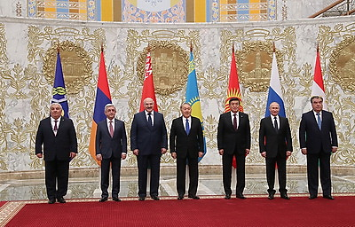 | Главы государств ОДКБ прибыли во Дворец Независимости для участия в сессии Совета коллективной безопасности  Кіраўнікі дзяржаў АДКБ прыбылі ў Палац Незалежнасці для ўдзелу ў сесіі Савета калектыўнай бяспекі
http://gate.belta.by/photoRG.nsf/ALL/220202,09/$File/220202-09.jpg?OpenElement

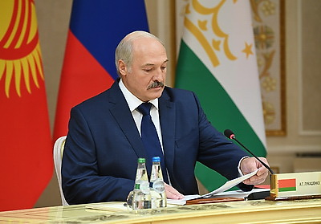 | Александр Лукашенко на заседании в узком составе сессии Совета коллективной безопасности ОДКБ  Аляксандр Лукашэнка на пасяджэнні ў вузкім складзе сесіі Савета калектыўнай бяспекі АДКБ
http://gate.belta.by/photoRG.nsf/ALL/220205,03/$File/220205-03.jpg?OpenElement

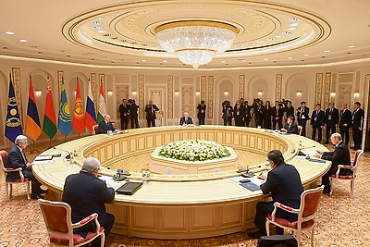 | На заседании в узком составе  На пасяджэнні ў вузкім складзе
http://gate.belta.by/photoRG.nsf/ALL/220205,01/$File/220205-01.jpg?OpenElement

Все полноразмерные фотографии можно скачать по ссылке:
http://gate.belta.by/photorg.nsf/$$ViewTemplate%20for%20lkDocs?ReadForm

Видео

Путин прибыл в Беларусь для участия в саммите ОДКБ
Самолет Президента России Владимира Путина совершил посадку в Национальном аэропорту Минск.

Пуцін прыбыў у Беларусь для ўдзелу ў саміце АДКБ
Самалёт Прэзідэнта Расіі Уладзіміра Пуціна зрабіў пасадку ў Нацыянальным аэрапорце Мінск.

http://www.belta.by/video/getRecord/2660/

Президент Таджикистана Эмомали Рахмон прибыл в Беларусь
Президент Таджикистана Эмомали Рахмон прибыл в Беларусь для участия в сессии Совета коллективной безопасности Организации Договора о коллективной безопасности в Минске.

Прэзідэнт Таджыкістана Эмамалі Рахмон прыбыў у Беларусь
Прэзідэнт Таджыкістана Эмамалі Рахмон прыбыў у Беларусь для ўдзелу ў сесіі Савета калектыўнай бяспекі Арганізацыі Дагавора аб калектыўнай бяспецы ў Мінску.

http://www.belta.by/video/getRecord/2658/

Президент Армении Серж Саргсян прибыл в Беларусь
Президент Армении Серж Саргсян прибыл в Беларусь для участия в сессии Совета коллективной безопасности Организации Договора о коллективной безопасности в Минске.

Прэзідэнт Арменіі Серж Саргсян прыбыў у Беларусь
Прэзідэнт Арменіі Серж Саргсян прыбыў у Беларусь для ўдзелу ў сесіі Савета калектыўнай бяспекі Арганізацыі Дагавора аб калектыўнай бяспецы ў Мінску.

http://www.belta.by/video/getRecord/2659/

Мнения
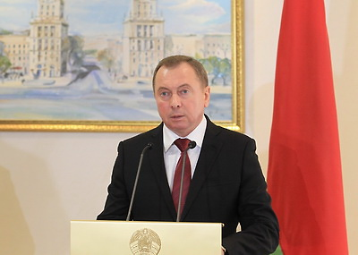

Владимир Макей, министр иностранных дел:
"Все сошлись во мнении, что в целом приоритеты, которые обозначались белорусским председательством, достигнуты".

"Есть террористическая угроза, с которой нужно бороться. Считаю, что мы в этом тоже очень серьезно продвинулись, но предстоит еще многое сделать. В отличие от других региональных международных организаций в ОДКБ существует абсолютное единство взглядов относительно необходимости тесной кооперации по борьбе с этими новыми вызовами и угрозами".

Уладзімір Макей, міністр замежных спраў:
"Усе сышліся на думцы, што ў цэлым прыярытэты, якія абазначаліся беларускім старшынствам, дасягнуты".

"Ёсць тэрарыстычная пагроза, з якой трэба змагацца. Лічу, што мы ў гэтым таксама вельмі сур'ёзна рушылі наперад, але давядзецца яшчэ шмат што зрабіць. У адрозненне ад іншых рэгіянальных міжнародных арганізацый у АДКБ існуе абсалютнае адзінства поглядаў адносна неабходнасці цеснай кааперацыі па барацьбе з гэтымі новымі выклікамі і пагрозамі".

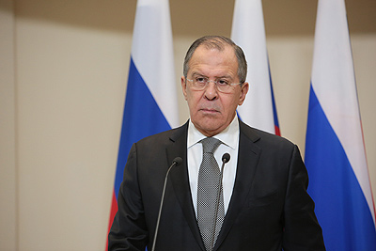

Сергей Лавров, министр иностранных дел России:
"Российская сторона очень позитивно оценивает белорусское председательство в ОДКБ. Оно было интенсивным, ответственным, профессиональным. Тот факт, что мы подготовили очень солидный пакет документов к саммиту, это подтверждает".

Сяргей Лаўроў, міністр замежных спраў Расіі:
"Расійскі бок вельмі пазітыўна ацэньвае беларускае старшынства ў АДКБ. Яно было інтэнсіўным, адказным, прафесіянальным. Той факт, што мы падрыхтавалі вельмі значны пакет дакументаў да саміту, гэта пацвярджае.

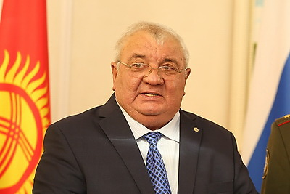

Юрий Хачатуров, генеральный секретарь ОДКБ:
"Итоги состоявшейся сессии Совета коллективной безопасности и совместного заседания уставных органов ОДКБ стали очередным важным этапом дальнейшего развития организации в качестве международной региональной структуры коллективной безопасности на евразийском пространстве".

Юрый Хачатураў, генеральны сакратар АДКБ:
"Вынікі праведзенай сесіі Савета калектыўнай бяспекі і сумеснага пасяджэння статутных органаў АДКБ сталі чарговым важным этапам далейшага развіцця арганізацыі ў якасці міжнароднай рэгіянальнай структуры калектыўнай бяспекі на еўразійскай прасторы".

